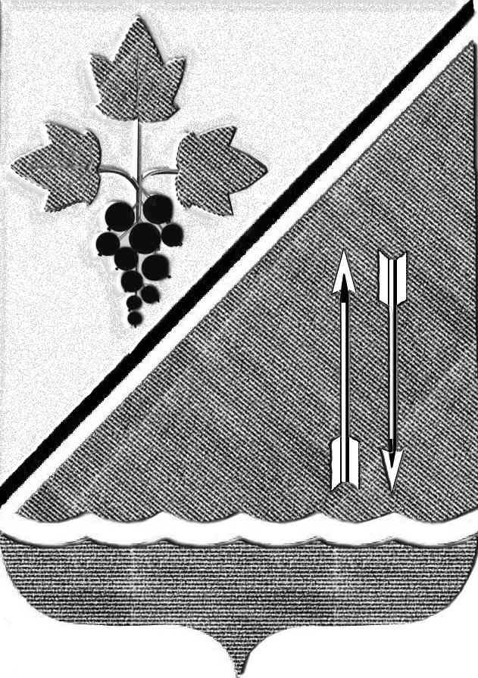
СОВЕТ ДЕПУТАТОВ КАРГАТСКОГО РАЙОНА
НОВОСИБИРСКОЙ ОБЛАСТИ
пятого созыва

РЕШЕНИЕ
(восьмая очередная сессия)

от 19 июня 2026 г. № 77

О назначении на должность председателя
Ревизионной комиссии Каргатского района
Новосибирской области

В соответствии с Федеральным законом от 7 февраля 2011 года № 6-ФЗ «Об общих принципах организации и деятельности контрольно-счетных органов субъектов Российской Федерации и муниципальных образований», статьёй 24 Федерального закона от 20.03.2025 года № 33-ФЗ «Об общих принципах организации местного самоуправления в единой системе публичной власти», ст.16, 17, 28 Устава Каргатского района Новосибирской области, ст. 7, 8 Положения о Ревизионной комиссии Каргатского района Новосибирской области, утверждённого решением Совета депутатов Каргатского района № 358 от 20.12.13 года (с изменениями от 05.06.2014 № 401; от 19.06.2015 № 464; от 24.03.2016 № 42; от 27.05.2017 № 127; от 29.03.2019 № 226) Совет депутатов Каргатского района Новосибирской области
РЕШИЛ:
1. Назначить на должность председателя Ревизионной комиссии Каргатского района Новосибирской области Белоусову Татьяну Григорьевну.
2. Решение вступает в силу с 04 июля 2026 года.
3. Решение направить Главе Каргатского района Новосибирской области для опубликования в интернет-издании Каргатского района – сетевом издании «За изобилие».
4. После вступления решения в силу, председателю Ревизионной комиссии Каргатского района Новосибирской области Белоусову Татьяну Григорьевну, внести изменения в МИ ФНС № 18 по Новосибирской области, в соответствии с действующим законодательством.

Председатель Совета депутатов
Каргатского района
Новосибирской области Н.А. Зубарева

